Dane Grid 8x8 - wizualizacja MDS
(Opis danych)
GhostMiner 3.0beta (21-05-2004)

MDS (2D, random initialization ,stress function type S1)
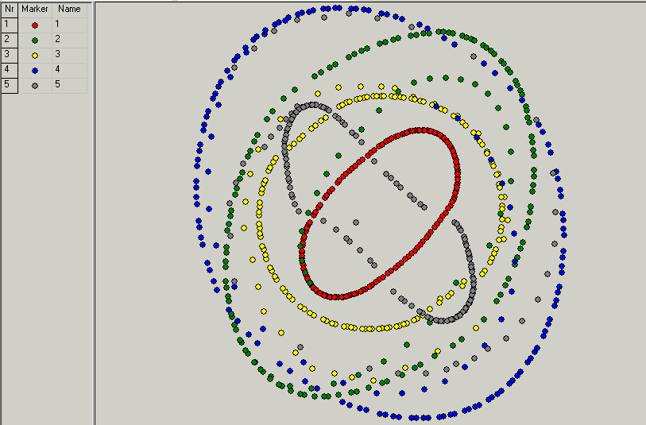

MDS (2D, random initialization ,stress function type S3)


